**MESTNA OBČINA LJUBLJANA,   
SLUŽBA ZA LOKALNO SAMOUPRAVO VAS V SODELOVANJU Z DRUŠTVOM ŠTUDENTOV MEDICINE   
PROJEKT ZA ŽIVLJENJE   
VABI**

**NA DELAVNICO**

***TEMELJNI POSTOPKI OŽIVLJANJA IN PRIKAZ PRAVILNE RABE DEFIBRILATORJA***

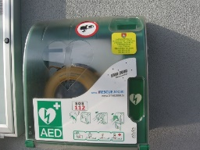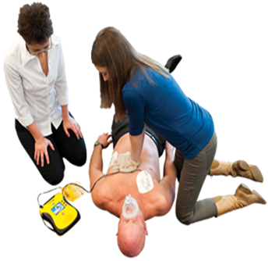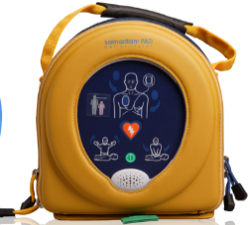***Ali veste, da je nenaden srčni zastoj eden izmed vodilnih vzrokov smrti v razvitih državah, da se tudi v Sloveniji zgodijo približno 4 dnevno, da takojšen začetek temeljnih postopkov oživljanja s strani očividcev lahko celo do štirikrat poveča število preživelih ob srčnem zastoju!***

**Defibrilator je naprava, s katero** **lahko človeku rešimo življenje ob srčnem zastoju. Udeleženci delavnice boste lahko v praksi poizkusili temeljne postopke oživljanja skupaj in pravilno rabo defibrilatorja.**

**KDAJ?  
V ČETRTEK, 28. 11. 2024 OB 16. URI**

**KJE?**

**POT K RIBNIKU 20, SEJNA SOBA**

Društvo študentov medicine Projekt Misli na srce bo opravljal **brezplačne meritve krvnega tlaka, sladkorja ter holesterola.**

**VSTOP PROST! VLJUDNO VABLJENI!**